 | 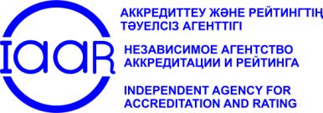
ПРОГРАММА СЕМИНАРА
«МЕЖДУНАРОДНАЯ АККРЕДИТАЦИЯ КАК КЛЮЧЕВОЙ МЕХАНИЗМ
ОБЕСПЕЧЕНИЯ КАЧЕСТВА ОБРАЗОВАНИЯ»
Дата проведения: 16 ноября 2024 года
Место проведения: КР, г. Бишкек, пр. Ч. Айтматова 66, КГТУ им. И.Раззакова (Конференц-зал 2/314)
Регистрация участников семинара: 9.30-10.00
Участники: КГТУ им.И.Раззакова, КГМА им.И.К.Ахунбаева, КНУ им.Ж.Баласагына, БГУ им.К.Карасаева,
КГУ им. И.Арабаева, КНАУ им.К.И.Скрябина.
Основные спикеры
Время | Тема
09.30-10.00 | Регистрация участников семинара
10.00 – 10.15 | Приветственное слово Ректор КГТУ им.И.Раззакова  Чыныбаев Мирлан Койчубекович
10.15 - 10.30 | Открытие семинара генеральный директор НААР  Жумагулова Алина Бакытжановна
10.30- 12.00 | Советник НААР  Яновская Ольга Алексеевна

